«Правила нижнего белья» имеется 4 важных аспекта.
Твое тело принадлежит только тебе.
Ваше тело принадлежит вам, и никто не может касаться его без разрешения. Дети имеют право отказаться от поцелуя илиприкосновения, даже со стороны человека, которого они любят. Важно научиться говорить «Нет», причем сразу же и твердо, в связи с неуместным физическим контактом, для того, чтобы избегать небезопасных ситуаций и сообщить о случившемся тому взрослому, который пользуется вашим доверием. Хорошее прикосновение – плохое прикосновение. Плохо, если кто-то осматривает ваши интимные части тела, касается их или просит посмотреть на «тайные» части тела другого человека или коснуться их.
Хорошие тайны – плохие тайны. Действия под покровом тайны – это основная тактика тех, кто занимается сексуальными домогательствами. Поэтому столь важно научиться различию между хорошими и плохими тайнами, а также создать атмосферу доверия. Любая тайна, которая вызывает у вас подавленность, дискомфорт, страх и отчаяние – это плохая тайна и ее нельзя хранить в себе; о ней нужно рассказать тому взрослому, которому доверяете.

Справочная информация для обращения в случае опасности:
02 - вызов полиции
112 - с любого, в том числе мобильного, телефона.
Общероссийский детский телефон доверия
8-800-2000-122,
124.

ОГКУСО «СРЦН Иркутского муниципального округа»
Отделение сопровождения замещающих семей

ПРОФИЛАКТИКА
ПРЕСТУПЛЕНИЙ ПРОТИВ ПОЛОВОЙ
НЕПРИКОСНОВЕННОСТИ

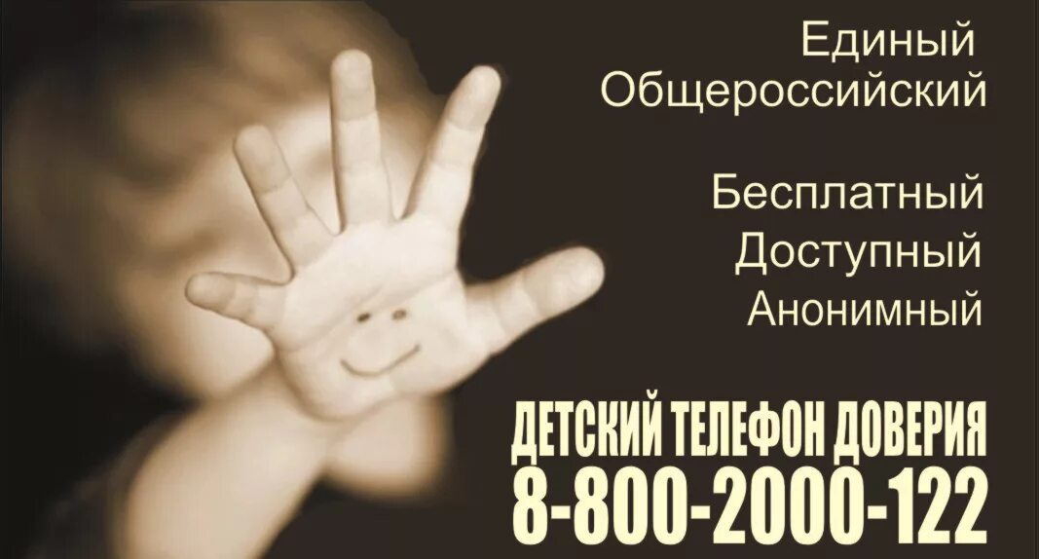
детский телефон доверия
124

с. Урик, 2025 год
Как не стать жертвой преступления
сексуального характера
Жертвами преступлений сексуального характера часто оказываются дети
и подростки.
Чтобы уберечь себя от беды нужно соблюдать несколько правил:
-не разговаривай с незнакомцамии тем более не соглашайся на предложения или приглашения(посмотреть животное, поиграть
в любимую игру, сходить в магазин за конфетами, мороженым, игрушкой, поехать к
маме (папе, бабушке и т.д.). Очень часто преступники чтобы войти в доверие становятся добрыми, ласковыми и понимающими
-Не принимай подарков от незнакомцев
-Всегда гуляй в компании друзей, не гуляй в одиночестве. Не ходи с друзьями в безлюдные места.
-Всегда сообщай родителям, где вы с друзьями собираетесь быть, куда намерены пойти, на какое время.
-Если кто-то предлагает сопровождать тебя -
спроси разрешения у родителей.
-Будь очень осторожен с людьми, предлагающими свою дружбу. Помни, что, когда ты чувствуешь себя одиноким или угнетенным, ты –простая цель для преступника, который притворно будет заботиться о тебе.
-Никогда не соглашайся, чтобы тебя фотографировали незнакомые люди, даже если они обещают сделать тебя знаменитым.
-Никогда не принимай приглашения пойти
в безлюдные или неизвестные места.
-Будь осторожен с людьми, предлагающими
тебе работу со слишком хорошей оплатой.
Если хочешь подработать, найди работу через знакомых.
-Никогда не садив автомобиль с незнакомцами. Если люди находясь в автомобиле, спрашивают тебя, как куда-нибудь доехать, –не подходи близко и ни в
коем случае не соглашайся сопроводить их,
даже если тебе по пути.
Не пользуйся в одиночку услугами частного транспорта.
-Подходя к своему дому, обрати внимание,
не идет ли кто - либо следом. Если кто-то идет –не подходи к подъезду. Погуляй на улице, пока этот человек не уйдет. Если чувствуешь опасность, зайди в магазин, на
почту, в библиотеку и расскажи о подозрительном человеке. Если незнакомец
уже находится в подъезде, сразу же выйди на улицу и дождись, когда в подъезд войдет кто-то из взрослых жильцов дома.
-Если испугался –беги к людям, кричи, зови на помощь, проси чтобы вызвали полицию.
-Не убегай из дома! Как только ты убежишь из дома, ты окажешься в руках людей, которые попробуют использовать тебя наркобизнесе, порнографии или проституции. Нет совершенно верных способов защиты от потенциального сексуального насилия.

Когда мы находимся в окружении других людей, ВАЖНО ПОМНИТЬ ГЛАВНЫЕ ПРАВИЛА:
- «Тайные» части тела никому нельзя показывать (кроме оговоренного случая).
- До интимных мест никому нельзя позволять дотрагиваться.
- Если кто-то просит вас дотронуться до тайных мест, надо сказать твердое «НЕТ».
- Если сказать нет не получается (страшно сказать или не прислушались), об этом надо обязательно сказать близкому взрослому человеку.
- Слова, которыми вы можете сказать об этом маме, папе, учителю, воспитателю: «Этот человек пристает ко мне».
